Tilaaja:
Yhteyshenkilö:
Yhteystieto:

Tarjouspyyntö: Rakennuskohde XXX
Pyydämme tarjoustanne Rakennushanke XXX:n toteuttamisesta tarjouspyynnön ja liiteasiakirjojen mukaisesti.

Tilaajan ja rakennuskohteen kuvaus
Esitellään tilaaja ja rakennettava kohde, sekä miten hankeprosessi etenee (esim. kehitysvaiheesta toteutukseen), voidaan viitata hankekuvaukseen.

Hankkeen alustavat menestystekijät
Esitellään hankkeelle laaditut menestystekijät tässä vaiheessa alustavina, koska niitä on tarkoitus jatkojalostaa ja täsmentää yhdessä kehitysvaiheen alussa.
Hankkeen alustavat menestystekijät on esitetty tavoitedokumentissa (tarjouspyynnön liite X), missä ne on myös avattu tarkemmin. Menestystekijöiden määrityksiä on tarkoitus täsmentää yhdessä kehitysvaiheen aikana.

Budjetti ja aikataulu
Kerrotaan hankkeen tavoitebudjetti ja hankeaikataulun keskeiset tavoitteet (tarkempi aikataulu voi olla liitteenä), sekä muut mahdolliset vaatimukset ja reunaehdot toteutukselle.

Tilaajan projektiorganisaatio
Tilaajan edustajat edustajina toimivat:
- Nimi, tehtävänimike tilaajan organisaatiossa, tehtävä projektissa
- Jne.
Tarjousten arviointiin osallistuvat:
- Nimi, tehtävänimike omassa organisaatiossa, tehtävä projektissa
- Jne.

Muut tarjousprosessiin osallistuvat, esim. konsultit ja asiantuntijat. Kerrotaan myös jo valitut projektin toimijat, kuten suunnittelijat.

Hankkeen toteutusmuoto
Hanke toteutetaan arvon tuottoon ohjaavana yhteistoimintaurakkana. Toteutusmuodon tarkoituksena on sitouttaa kaikki osapuolet hankkeen yhteisiin menestystekijöihin, luoda edellytykset hankkeen ohjaamiselle menestystekijöiden perusteella sekä palkita arvon tuotossa onnistumisesta. Yhteinen tahtotila ja motivaatio panostaa arvon tuotossa onnistumiseen saavutetaan ottamalla osapuolet hankkeeseen mukaan varhain ja käyttämällä kaikille yhteistä kannustinmallia, joka palkitsee maksimaalisesta arvon tuotosta.
Toteutusmuodon peruselementit ovat seuraavat:
- Urakoitsija valitaan mukaan varhaisessa vaiheessa (lähtökohtaisesti heti hankesuunnitteluvaiheen lopussa ja yleissuunnitteluvaiheen alussa) osallistumaan suunnitelmien kehittämiseen tilaajan ja suunnittelijoiden kanssa.
- Hankkeen kustannuksia käsitellään avoimesti (kustannusperusteisesti), ja kehitysvaiheen aikana määritetään hankkeen tavoitekustannus. Tilaajalla, suunnittelijoilla ja päätoteuttajalla on yhteinen bonuspooli, josta palkitaan onnistumista hankkeen menestystekijöissä ja riskien hallinnassa.
- Hankinnassa käytetään neuvotteluprosessia, jossa ilmoittautumisvaiheessa valitaan tarjouskilpailuun osallistuvat tarjoajat, joiden kesken valinta tehdään laadullisiin tekijöihin painottuvalla pisteytyksellä.

Tarjottavan suorituksen sisältö
Mitä tarjottava kokonaisuus pitää tarkemmin sisällään; voidaan hyödyntää RT-ohjekorttien tehtävälistoja tai viitata niihin.

Hankintaprosessin eteneminen
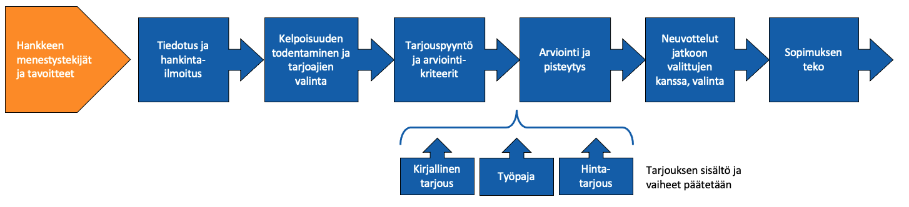
Hankinta etenee kuvan mukaisissa vaiheissa. Ilmoittautumisvaiheessa toimitetun materiaalin perusteella valitaan 3–5 parasta, joille toimitetaan lopullinen tarjouspyyntö.
Hankintaprosessin tärkeät päivämäärät luettelona / taulukkona, esimerkki alla.
Hankintaprosessin vaihe | Päivämäärä
Tiedotus ja hankintailmoitus
Hankinnan ennakkoilmoitus
Markkinavuoropuhelu
Hankintailmoitus ja alustava tarjouspyyntö
Osallistumishakemusten jättö
Kelpoisuuden todentaminen ja tarjoajien valinta
Kelpoisuusehdot täyttävien tarjoajien valinta
Tarjouspyyntö ja arviointikriteerit
Lopullisen tarjouspyynnön toimittaminen
Hankintaan liittyvien kysymysten jättäminen
Hankintaan liittyviin kysymyksiin vastaaminen
Tarvittavat täsmennykset lisäkirjeessä
Tarjouksen teko ja neuvottelut
Kutsu neuvotteluun / työpajaan
Neuvottelut / työpajat
Tarjouksen jättäminen
Päätös hankinnasta
Sopimuksen teko
Sopimusneuvottelut
Sopimuksen teko
Palaute tarjoajille

Markkinavuoropuhelun aikana voidaan olla vapaamuotoisesti yhteydessä tilaajaan, ja tilaaja voi myös aktiivisesti kontaktoida potentiaalisia tarjoajia riittävän mielenkiinnon takaamiseksi kilpailutusta kohtaan.
Kun hankintailmoitus ja tarjouspyyntö on julkaistu, keskustelua käydään vain ilmoitettuja kanavia pitkin, ja hankintaan liittyvä aineisto jaetaan saman sisältöisenä kaikille tarjoajille.
Kaupallinen malli ja yhteistyösopimus
Hankkeen tavoitekustannus määritellään kehitysvaiheen lopussa, ja se sisältää kaikki rakennuttamis-, suunnittelu- ja toteutuskustannukset. Toteutuskustannukset jakautuvat muuttuviin kustannuksiin, eli rakentamisen suoriin kustannuksiin, sekä palkkioon, johon kuuluvat yrityksen yleiskulut ja projektikate.
Tavoitekustannuksen ylitys jaetaan osapuolten kesken sovitussa suhteessa, mutta palvelun tuottajalta vaaditun hyvityksen maksimimäärä rajoittuu osapuolen palkkion määrään. Tämän tarkoituksena on minimoida urakoitsijan tarvetta sisällyttää tavoitehintaan omia riskejään ja siten kohdistaa huomio riskien hallintaan eikä niiden hinnoitteluun. Myöskään tavoitekustannuksen alituksesta ei palkita, vaan alituksen hyöty koituu kokonaan tilaajalle. Näin mahdolliset kustannussäästöt voidaan käyttää tilaajan niin halutessa arvon tuoton lisäämiseen.
Lisäksi käytössä on kannustinpalkkio, jota varten hankkeelle on varattu yhteistyösopimuksessa kerrottu bonuspooli. Samaan pooliin on yhdistetty hankkeen yhteinen riskivaraus, joka kohdistuu riskianalyysin perusteella tunnistettuihin riskeihin ja jonka käytöstä päätetään yhdessä. Näin saavutetaan maksimaalinen kannustavuus sekä riskien hallintaan että arvon tuottoon.
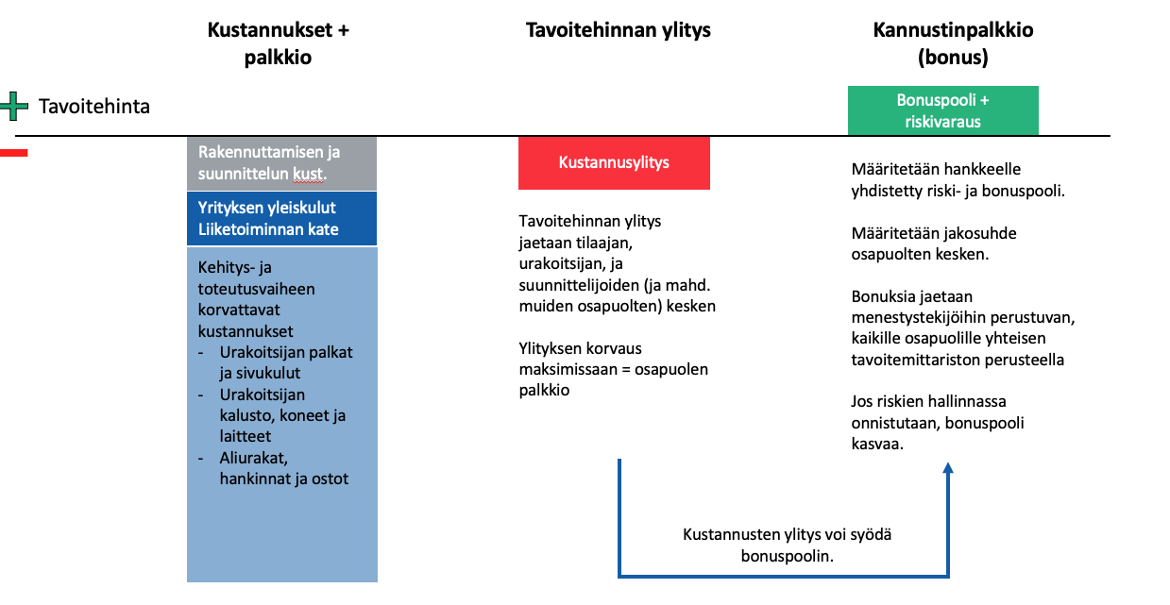
Kaupallisen mallin periaate on kuvattu alla olevassa kuvassa.
Hankkeelle laaditaan menestystekijöihin perustuva mittaristo, jolla arvon tuottoa seurataan projektin aikana ja jonka perusteella bonuspoolista tapahtuva palkitseminen tapahtuu.
Jotta keskeiset osapuolet saadaan yhteisten, arvon tuottoon ohjaavan kannustimien piiriin, laaditaan osapuolten välille yhteistyösopimus, jossa kuvataan yhteistoiminnan pelisäännöt ja yhteinen kannustinmekanismi. Sama kannustinjärjestelmä ulotetaan tarkoituksenmukaisessa laajuudessa myös strategisten toimittajien sopimuksiin.

Kohteeseen tutustuminen
Milloin rakennuspaikkaan/kohteeseen voi tutustua, kenelle ilmoittaudutaan ja mihin mennessä.

Hankintaan liittyvien kysymysten jättäminen
Mihin mennessä tarjousprosessiin liittyviä kysymyksiä voi lähettää ja milloin niihin vastataan.

Tarjoajien kelpoisuusvaatimukset
Tarjouskilpailuun voivat ilmoittautua toimijat, jotka täyttävät seuraavat kelpoisuuskriteerit.
- Tarjoja täyttää yhteiskuntavastuuseen ja toiminnan laillisuuteen liittyvät vaatimukset.
- Tarjoaja täyttää tarjoajan vakauteen, resursseihin ja osaamiseen liittyvät minimivaatimukset.
Lisäksi tarjoaja voidaan sulkea pois tarjouskilpailusta hankintalain (Laki julkisista hankinnoista ja käyttöoikeussopimuksista, 2016) kohdan 80 § mukaisten pakollisten poissulkemiskriteerien sekä kohdan 81 § mukaisten harkinnanvaraisten poissulkemiskriteerien perusteella.
Kohdan 1 mukaiset vaatimukset voi todentaa täyttämällä ja palauttamalla ESPD-lomake (julkinen hankinta), Vastuu Groupin Luotettava kumppani -raportilla, RALA-pätevyydellä, tai toimittamalla tilaajalle seuraavat asiakirjat ja tiedot:
- kaupparekisteriote
- selvitys merkitsemisestä ennakkoperintärekisteriin, työnantajarekisteriin sekä arvonlisäverovelvollisten rekisteriin
- todistus verojen maksamisesta
- todistukset eläkevakuutusten ottamisesta ja eläkevakuutusmaksujen suorittamisesta
- tieto noudatettavasta työehtosopimuksesta
- tapaturmavakuutustodistus ja selvitys työterveyshuollon järjestämisestä.
Kohdan 3 mukaiset kelpoisuusvaatimukset todetaan osoittamalla seuraavat asiat (HUOM. nämä ovat esimerkkejä):
- yrityksellä on sertifioitu laatujärjestelmä (esim. ISO 9001 tai RALA)
- yritys täyttää Suomen Asiakastieto Oy:n riskiluokan A tai paremmat vaatimukset
- yrityksellä on kokemusta XXX:sta (määrä, esim. kolme) suunnittelun ohjausvastuuta sisältävällä toteutusmuodolla toteutetusta hankkeesta (SR-urakka, projektinjohtourakka, allianssi, elinkaariurakka) viimeisen 5 vuoden aikana
- muu, hakekohtaisesti päätettävä kelpoisuuskriteeri (esimerkiksi toimijan liikevaihto, henkilömäärä, tarvittavat pätevyydet, kokemus tarjottavan hankkeen tyyppisistä kohteista…) HUOM, kelpoisuusvaatimuksissa kannattaa välttää ylimitoitettuja vaatimuksia, jotta mukaan saadaan myös uusia toimijoita, ja karsintaa tehdään mieluummin pisteytettävillä kriteereillä.
Em. kriteerien täyttäminen ilmoitetaan tarjouslomakkeella. Voittajan osalta kriteerien täyttyminen varmistetaan ennen sopimuksen tekoa. Mikäli on tarpeen, osallistuja toimittaa vaaditut dokumentit jo aikaisemmassa vaiheessa erikseen pyydettäessä.

Tarjoajien pisteytys ja valinta ilmoittautumisvaiheessa
Edellä kuvatut kelpoisuusvaatimukset täyttävät tarjoajat ilmoittavat tarjouslomakkeella nimeämänsä projektitiimin ja antavat henkilöille pyydetyt pätevyydet ja referenssit. Henkilöt pisteytetään referenssien perusteella, pisteistä lasketaan tarjoajan vertailuluku ja tarjoajat asetetaan sen mukaisesti paremmuusjärjestykseen. Tämän perusteella valitaan 3–5 tarjoajaa jatkoon.
Nimettävän projektitiimin jäsenet, roolit ja keskeiset tehtävät hankkeissa ovat seuraavat (tämä on esimerkki).
- Projektipäällikkö: toimii tilaajan pääasiallisena yhteyshenkilönä ja hankkeen kokonaisvastuullisena johtajana tehtävien painottuessa etenkin suunnittelun ja kustannusten ohjaamiseen sekä sidosryhmäyhteistyöhön.
- Hankinta-/projekti-insinööri: suunnittelee hankintoja ja huolehtii niiden toteuttamisesta sekä tukee projektin johtoa kulloisenkin tarpeen mukaan esim. dokumentoinnissa ja aikataulutuksessa.
- Talotekniikka-asiantuntija: suunnittelee ja tukee talotekniikan hankintoja, ohjaa suunnittelua talotekniikan näkökulmasta ja osallistuu työmaatoteutukseen, laadunvalvontaan sekä käyttöönottoon talotekniikan asiantuntijana.
- Tuotannosta vastaava: vastaa rakentamisen suunnittelusta, valmistelusta sekä käynnistämistä. Resursoi ja organisoi toteutuksen oikean pätevyyden omaavilla henkilöillä. Tuo suunnittelun ohjaukseen teknistaloudellista osaamista.
Ydinryhmään kuuluvia henkilöitä voi vaihtaa vain tilaajan suostumuksella tarjoamalla tilaajalle vähintään saman tasoista henkilöä tilalle. Muussa tapauksessa henkilöitä voi vaihtaa vain sairastumisen, työpaikan vaihdon tms. pakottavan syyn vuoksi. Mikäli henkilö vaihdetaan ilman em. edellytyksiä, siitä maksetaan 50 000 €:n sakko.
Henkilöreferenssien pisteytys
- Ilmoitetaan tarjouslomakkeessa henkilöiden nimet kuhunkin ydintiimin rooliin ja muut lomakkeessa pyydetyt tiedot.
- Tarjouslomakkeella ilmoitetaan kullekin henkilölle kolme referenssikohdetta ja niistä pyydetyt tiedot, jotka kuvaavat henkilön kokemusta ja osaamista.
Tarjouksen arviointi
- Kukin referenssikohde arvioidaan antamalla kustakin arviointikriteeristä yksi piste, mikäli alla listattu arviointikriteeri täyttyy, jolloin maksimipistemäärä kustakin kohteesta on 5. Kaikkien kohteiden saamista pisteistä lasketaan keskiarvo, jota käytetään osion vertailupistemääränä.
- Seuraavassa on esitetty kriteerit, joiden täyttymistä arvioidaan:
- Kohde on toteutettu suunnittelua sisältävällä toteutusmuodolla: projektinjohtomalli (PJU, PJP), SR-/KVR-urakka, allianssimalli, elinkaarimalli
- Kohde on tyypiltään ja kokoluokaltaan samankaltainen tarjottavan kohteen kanssa kohteen kanssa (tähän tarkemmat kriteerit)
- Henkilö on toiminut kohteessa yli puolet sen toteutusajasta, ja rooli kohteessa on ollut samankaltainen kuin rooli puitejärjestelyssä tulisi olemaan
- Kohteessa on sovellettu tavoitemittareihin kytkettyä kannustinjärjestelmää
- Kohde on valmistunut viimeisen 5 vuoden aikana
Pisteiden laskukaava: (a * Mp - Mp) / 4
Mp = maksimipisteet
a = annetut arviopisteet (1–5)

Tarjouksen sisältö ja painotukset
Tarjousvaiheeseen valitut urakoitsijat tekevät tarjouksen lopullisen tarjouspyynnön mukaisesti, joka toimitetaan jatkoon hyväksytyille. Se on lähtökohtaisesti sama kuin tämä alustava tarjous, mutta siihen on voitu tehdä täsmennyksiä käydyn vuoropuhelun perusteella.
Tarjous koostuu laadullisesta ja hinnallisesta osuudesta, joiden osa-alueet ja painotukset esitetään alla olevassa taulukossa.
(Pyydettävät tuotokset sekä arviointikriteerit perustuvat hankkeen menestystekijöihin – niitä ei voida tässä tarkoin kuvata, mutta alla on esimerkki esitystavasta.)
Menestystekijä | Arviointiperuste | Painotus
Menestystekijä 1 | Tarjouksen osa A | 10
Menestystekijä 2 | Tarjouksen osa B | 10
Menestystekijä 3 | Tarjouksen osa C | 10
Menestystekijä 4 | Tarjouksen osa D | 10
Menestystekijä 5 | Työpaja: teema | 30
Tarjouksen hinnallinen osuus | Urakoitsijan palkkio | 30
Yhteensä |  | 100

Tarjoajien vertailu tehdään arvioimalla laadulliset tarjousosat, ja pisteyttämällä ne jäljempänä esitettävien arviointikriteerien mukaisesti, sekä laskemalla hinnallisten tarjousosien pistemäärät. Kunkin tarjousosion pistemäärät suhteutetaan painotuksen mukaiseen maksimipistemäärään. Näin saadut tarjousosioiden vertailupisteet lasketaan yhteen, mikä antaa lopullisen pistemäärän asteikolla 0–100.
Kirjallisen tarjouksen osat tehdään annetuille vastauspohjille. Kunkin alussa on esitetty vastauksen muoto- ja laajuusvaatimukset.

Tarjouksen laadullisen osuuden sisältö ja arviointi
Seuraavassa on ilmoitettu kussakin laadullisessa tarjousosassa palautettavat tiedot sekä kuvattu niiden arviointikriteerit ja pisteiden antotapa.
Laadulliset osiot arvioidaan asteikolla 0–10, missä 10 on täydellistä vastausta kuvaava maksimipistemäärä.
Tarjouksen osa A

Tarjouksen sisältö
- Kuvataan tarjousosan sisältövaatimukset
Tarjouksen arviointi
- Tarjouksen osa A arvioidaan seuraavilla arviointikriteereillä, joista kustakin annetaan erikseen arvosana asteikolla 0–10. Arvosanoista lasketaan keskiarvo, jota käytetään koko tarjouksen osan pistemääränä.
  - Arviointikriteeri 1
  - Arviointikriteeri 2
  - Arviointikriteeri 3
  - Arviointikriteeri 4
  - Arviointikriteeri 5
Tarjouksen osa B jne
Vastaavasti kuin edellä.
Työpaja
- Työpajaan toimitetaan erikseen kutsu, jossa kuvataan käytännön järjestelyt ja tarkempi ohjelma. Tässä voidaan kertoa työpajoille varatut päivät ja työpajan kestot.
- Työpajan aihe/aiheet.
- Työpajan osallistujat.
- Toimintatapa työpajassa.
Työpajan arviointi
- Työpaja arvioidaan seuraavilla arviointikriteereillä, joista kustakin annetaan erikseen arvosana asteikolla 0–10. Arvosanoista lasketaan keskiarvo, jota käytetään koko tarjouksen osan pistemääränä.
- Seuraavassa on kuvattu parhaisiin pisteisiin oikeuttavat arviointikriteerit.
  - Arviointikriteeri 1
  - Arviointikriteeri 2
  - Arviointikriteeri 3
  - Arviointikriteeri 4
  - Arviointikriteeri 5

Hinnallisen osuuden arviointi
Projektinjohtopalkkio
Tarjouksen sisältö
- Tarjoaja antaa tarjouslomakkeella hankekohtaisen projektinjohtopalkkion prosenttiosuutena hankkeen kokonaiskustannuksista. Projektinjohtopalkkio sisältää kustannusten jakotaulukon mukaiset erät.
Tarjouksen arviointi
- Palkkioprosentin X % (esim. 8 %) tarjoukset saavat XX pistettä (painotuksen mukainen maksimipistemäärä, esim. 30) ja palkkioprosentin Y % (esim. 12 %) 0 pistettä. Väliarvot interpoloidaan. Tarjoukset, jotka alittavat tai ylittävät mainitun vaihteluvälin, hylätään.
Kannustinjärjestelmä
Tarjouksen sisältö
- Tarjoaja antaa tarjouslomakkeella hankekohtaisen projektinjohtopalkkion prosenttiosuutena hankkeen kokonaiskustannuksista (johon ei lasketa mukaan PJP-toimijan kustannuksia). Projektinjohtopalkkio sisältää kustannusten jakotaulukon mukaiset erät.

Tarjouksen jättäminen
Kirjallinen tarjous jätetään X.X.XXXX klo 16.00 mennessä.
Tähän ohjeistus tarjouksen jättämisestä esim. tarjousportaaliin.
Työpajat pidetään seuraavina ajankohtina, joista sovitaan tarkemmin esittelyihin valittujen tarjoajien kanssa.
XX.XX. klo X-X
Jne.
Työpajan tarkemmat tiedot kerrotaan myöhemmin toimitettavassa kutsussa.

Tarjouksen ehdot
Tarjouksessa käytettävä kieli on suomi.
Vaihtoehtoisia tarjouksia ei hyväksytä.
Tarjouspalkkiota ei makseta.
Tarjouskilpailuun osallistuminen edellyttää kaikkiin tarjousvaiheisiin osallistumista.

Palveluntuottajan valinta ja sopimus
Päätös valinnasta sekä tarjousten arvostelut ja perusteet valinnalle ilmoitetaan X.X.XXX mennessä. Tämän jälkeen voittajan kanssa käydään lopulliset sopimusneuvottelut, jotka tähtäävät urakkasopimuksen allekirjoittamiseen X.X.XXX mennessä. Sen jälkeen hanke käynnistetään aikataulun mukaisesti.

TARJOUSPYYNNÖN LIITTEET
Liite 1 jne.

